МИНИСТЕРСТВО НАУКИ И ОБРАЗОВАНИЯ РОССИЙСКОЙ ФЕДЕРАЦИИ
ФЕДЕРАЛЬНОЕ ГОСУДАРСТВЕННОЕ БЮДЖЕТНОЕ ОБРАЗОВАТЕЛЬНОЕ УЧРЕЖДЕНИЕ ВЫСШЕГО ОБРАЗОВАНИЯ
НОВОСИБИРСКИЙ ГОСУДАРСТВЕННЫЙ ТЕХНИЧЕСКИЙ УНИВЕРСИТЕТ

ФАКУЛЬТЕТ АВТОМАТИКИ И ВЫЧИСЛИТЕЛЬНОЙ ТЕХНИКИ
КАФЕДРА ВЫЧИСЛИТЕЛЬНОЙ ТЕХНИКИ

Отчет по Инжиниринг ПО
Лабораторная работа №2

Работу выполнили
Студенты 3 курса
Очного отделения
Усок М.Ю.
Ерохина М.А.

Научный руководитель
Ассистент ВТ Дыминский И.И.

Новосибирск
2025
Постановка задачи:
С использование средств рефлексии разработать универсальный сервис, применимый для объектов произвольного класса. Передается имя класса или его описатель класса Class. Разработать универсальный сервис, использующий аннотированные элементы класса.
1. Класс, выполняющий клонирование произвольного объекта, передаваемого по ссылке. Создает экземпляр объекта, просматривает список полей, копирует примитивные поля, для ссылочных типов – рекурсивно вызывает клонирование.

Вариант 1.
Приложение реализовано при помощи слоистой архитектуры:
- API слой (com.deepcloner.Api)
Предоставляет интерфейс для конечного пользователя:
- Cloner — основной интерфейс клонирования. Содержит метод deepClone(Object) для рекурсивного копирования объекта.
- ClonerBuilder — билдер, позволяющий настраивать фреймворк: регистрировать стратегии, фабрики и контексты.
Builder используется для пошагового создания сложных объектов. Он отделяет процесс конструирования от процесса представления, позволяя использовать один и тот же конструктор для создания гибких представлений, зависящих только от входящих данных.
В проекте класс ClonerBuilder реализует этот паттерн для создания основного интерфейса клонирования — объекта Cloner. Пользователь может настроить Cloner путем добавления дополнительных стратегий через метод addStrategy или с помощью фабрики экземпляров instanceFactory. Инкапсуляция: Билдер скрывает сложную логику инициализации основного сервиса ClonerService, которая требует для своей корректной работы список стратегий и instanceFactory. Гибкость: позволяет создавать Cloner как со стандартной конфигурацией, если не вызваны методы addStrategy и instanceFactory, так и с пользовательской.
API слой скрывает детали реализации и предоставляет удобный способ использования библиотеки в прикладном коде.
- Application слой (com.deepcloner.Application)
Реализует прикладную логику и связывает доменные объекты:
- ClonerService — основная точка взаимодействия между пользователем и системой; организует процесс копирования.
- ReflectionModel — описывает структуру класса через Java Reflection API, извлекая список полей и их типы.
- ReflectedField — вспомогательный объект, инкапсулирующий логику чтения/записи значений через reflection.
- StrategyRegistry — хранит набор зарегистрированных стратегий копирования и подбирает подходящую по типу.
- Domain слой (com.deepcloner.Domain)
Содержит основные абстракции и правила предметной области:
- CloneContext — контекст копирования, отслеживающий уже клонированные объекты, чтобы избежать циклических ссылок.
- CloneStrategy — интерфейс стратегии, определяющий метод clone(Object, CloneContext).
- InstanceFactory — фабрика для создания экземпляров объектов во время копирования.
Паттерн «Фабрика» используется для создания связанных или зависимых объектов без указания их конкретных классов. В данном случае, InstanceFactory делает абстрактным процесс создания нового, пустого экземпляра клонируемого класса.
Интерфейс InstanceFactory определяет метод newInstance() , который инкапсулирует логику создания объекта типа T.
Абстракция: паттерн разделяет код, который использует новые объекты (например, ClonerService), и код, который создает их. ClonerService просто вызывает factory.newInstance(), находящийся в InstanceFactory.
DefaultInstanceFactory: Это стандартная реализация, которая пытается создать объект, используя: беспараметрический конструктор через Reflection (getDeclaredConstructor()); специальную логику для создания новых экземпляров коллекций (List, Set, Map) или обработку рекордов (records).
Расширяемость: возможно предоставить свою реализацию InstanceFactory через ClonerBuilder, что соответствует принципу открытости/закрытости.
- CloneException — обрабатывает ошибки копирования, возникающие при некорректных данных или недоступных конструкторах.
Также в домене определены аннотации, управляющие поведением:
- @CloneIgnore — исключает поле из копирования;
- @CloneWith — задаёт конкретную стратегию для поля;
- @ShallowClone — выполняет поверхностное копирование.
- Infrastructure слой (com.deepcloner.Infrastructure)
Содержит конкретные реализации стратегий:
- ArrayStrategy — копирование массивов с сохранением типа элементов;
- CollectionStrategy — поддержка List, Set и других коллекций;
- MapStrategy — копирование ассоциативных коллекций (HashMap, TreeMap);
- DateTimeStrategy — копирование неизменяемых временных объектов (LocalDateTime, Instant);
- IdentityStrategy — стратегия для примитивов и неизменяемых типов (строки, числа и т. д.);
- DefaultInstanceFactory — создание новых экземпляров через reflection без вызова публичных конструкторов.
Структура проекта:
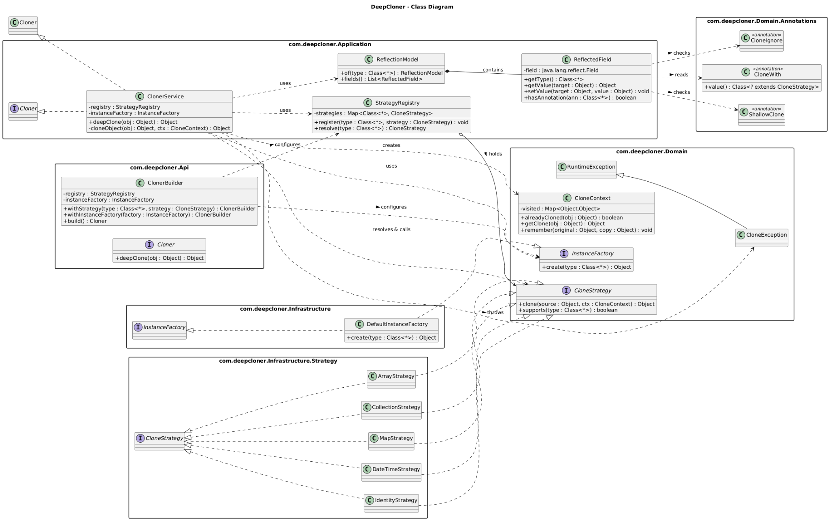

Принцип работы:
Процесс глубокого клонирования происходит по определенной схеме:
- Пользователь вызывает через класс App метод deepClonee() для конкретного объекта
- deepClonee() вызывает сloner.deepClone(sourceObject).
- ClonerService создаёт контекст (CloneContext) для отслеживания объектов текущей итерации и инициирует обход объекта.
- CloneService с помощью ReflectionModel получает список полей исходного объекта.
- Перед клонированием проверяется CloneContext для защиты от циклического копирования: если объект уже был клонирован, то возвращается уже его готовая копия из кэша.
- Для каждого поля определяется стратегия по типу данных копируемого поля (StrategyRegistry) - она зависит не только от типа данных клонируемого поля, но и от наличия или отсутствия аннотации к полю. Выбранная стратегия выполняет копирование:
  - если объект примитивный или неизменяемый— используется IdentityStrategy, возвращая непосредственно объект;
  - если это коллекция — применяется CollectionStrategy или MapStrategy;
  - если массив — ArrayStrategy;
  - если обычный объект — создаётся новый экземпляр через InstanceFactory, и его поля копируются рекурсивно, регистрируя копию объекта в CloneContext
- Результат возвращается через CloneService пользователю в виде нового, полностью независимого объекта.
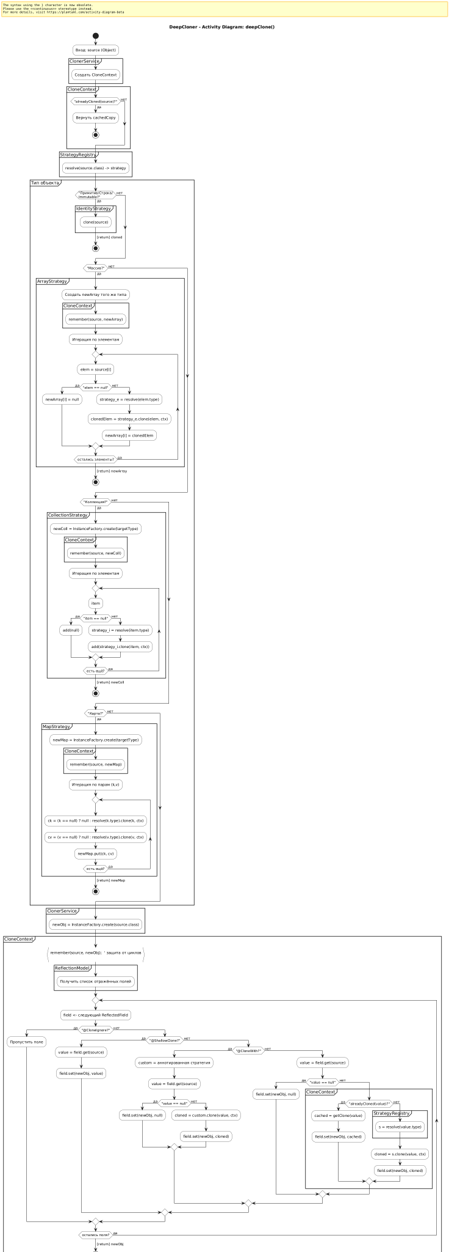
Особенности реализации:
Использован паттерн Стратегия (Strategy), что позволяет добавлять новые стратегии без изменения существующего кода.
Приложение поддерживает управление процессом клонирования через специальные аннотации, которые анализируются ReflectionModel (@CloneIgnore, @ShallowClone, @CloneWith) реализовано через анализ метаданных.
- @CloneIgnore - аннотация исключает поле из процесса клонирования. Так как при клонировании поле игнорируется, то в объекте-клоне оно приобретает значение по умолчанию (null или определенное через конструктор).
- @ShallowClone - аннтотация выполняет поверхностное копирование. Несмотря на то, что для поля создается новый объект хранения, сама информация записывается по ссылке на предыдущий объект, а не рекурсивно клонирована.
- @CloneWith - аннотация, принудительно задающая стратегию копирования. Поле будет клонировано с определенной стратегией, явно указанной в контексте аннотации.
Реализована защита от циклических ссылок через CloneContext, что предотвращает зацикливание при копировании сложных структур.
Система полностью независима от UI и фреймворков — её можно интегрировать в любой Java-проект.

Вывод:
В ходе лабораторной работы был разработан универсальный фреймворк DeepCloner, реализующий механизм глубокого копирования объектов на Java.
Применение слоистой архитектуры позволило чётко разделить ответственность между уровнями и упростить масштабирование кода.
Использование паттернов Strategy, Builder и Factory продемонстрировало принципы гибкости и расширяемости в архитектуре программных систем.

Листинг программы
package com.deepcloner;

import java.util.*;

import com.deepcloner.Api.*;
import com.deepcloner.Domain.Annotations.*;
import com.deepcloner.Infrastructure.Strategy.DateTimeStrategy;

class Address {
String city;
String street;
public Address() {}
public Address(String c, String s) { this.city = c; this.street = s; }

@Override
public String toString() {
return "Address{" + city + ", " + street + '}';
}

@Override
public boolean equals(Object o) {
if (this == o) return true;
if (!(o instanceof Address other)) return false;
return Objects.equals(city, other.city) &&
Objects.equals(street, other.street);
}

@Override
public int hashCode() {
return Objects.hash(city, street);
}
}

class Person {
String name;
int age;
Address address;
@ShallowClone
List<String> tags = new ArrayList<>();
@CloneIgnore
String cached = "SHOULD_BE_NULL";
@CloneWith(DateTimeStrategy.class)
Date createdAt = new Date();
Person friend; // для проверки циклов

public Person() {}

@Override
public String toString() {
return "Person{" +
"name='" + name + '\'' +
", age=" + age +
", address=" + address +
", tags=" + tags +
", cached='" + cached + '\'' +
", createdAt=" + createdAt +
", friend=" + (friend != null ? friend.name : "null") +
'}';
}

@Override
public boolean equals(Object o) {
if (this == o) return true;
if (!(o instanceof Person other)) return false;

return age == other.age &&
Objects.equals(name, other.name) &&
Objects.equals(address, other.address) &&
Objects.equals(tags, other.tags) &&
Objects.equals(createdAt, other.createdAt);
}

@Override
public int hashCode() {
return Objects.hash(name, age, address, tags, createdAt);
}
}

public class App {

public static void main(String[] args) {
System.out.println("==== DEMO: DEEP CLONER ====");

// создаём объект с вложенностями
Person alice = new Person();
alice.name = "Alice";
alice.age = 30;
alice.address = new Address("Novosibirs", "Nemirovicha");
alice.tags.add("admin");
alice.tags.add("verified");

// создаём цикл
Person bob = new Person();
bob.name = "Bob";
bob.age = 28;
bob.address = new Address("Moscow", "Petuhova");
alice.friend = bob;
bob.friend = alice;

// клонируем
System.out.println("\n--- ORIGINAL ---");
printObjectGraph(alice);

Cloner cloner = new ClonerBuilder().build();
Person clone = cloner.deepClonee(alice);

System.out.println("\n--- CLONE ---");
printObjectGraph(clone);

// проверка ссылочной целостности и различий
System.out.println("\n--- CHECKS ---");
System.out.printf("alice == clone: %s%n", alice.equals(clone));
System.out.printf("alice.address == clone.address: %s%n", alice.address.equals(clone.address));
System.out.printf("alice.tags == clone.tags (shallow): %s%n", alice.tags == clone.tags);
System.out.printf("alice.cached: %s, clone.cached: %s%n", alice.cached, clone.cached);
System.out.printf("alice.friend.friend == alice ? %s%n", alice.friend.friend == alice);
System.out.printf("clone.friend.friend == clone ? %s%n", clone.friend.friend == clone);
System.out.printf("Date deep copied? %s%n", alice.createdAt != clone.createdAt &&
alice.createdAt.equals(clone.createdAt));

System.out.println("\n==== DONE ====");
}

private static void printObjectGraph(Person p) {
System.out.printf("Person: %s%n", p);
System.out.printf(" -> Address: %s%n", p.address);
System.out.printf(" -> Tags: %s%n", p.tags);
System.out.printf(" -> Friend: %s%n", p.friend != null ? p.friend.name : "null");
if (p.friend != null) {
System.out.printf(" -> Friend.address: %s%n", p.friend.address);
System.out.printf(" -> Friend.friend: %s%n", p.friend.friend != null ? p.friend.friend.name : "null");
}
}
}
package com.deepcloner.Api;

import com.deepcloner.Application.ClonerService;

public final class Cloner {
private static final Cloner DEFAULT = new ClonerBuilder().build();

public static <T> T deepClone(T obj) {
return DEFAULT.deepClonee(obj);
}

// Экземплярный вариант (для кастомной конфигурации)
private final ClonerService service;
Cloner(ClonerService service) { this.service = service; }

public <T> T deepClonee(T obj) { return service.deepClone(obj); }
}
package com.deepcloner.Api;

import java.util.*;

import com.deepcloner.Application.ClonerService;
import com.deepcloner.Domain.CloneStrategy;
import com.deepcloner.Domain.InstanceFactory;

public final class ClonerBuilder {
private final List<CloneStrategy<?>> strategies = new ArrayList<>();
private InstanceFactory instanceFactory;

public ClonerBuilder addStrategy(CloneStrategy<?> s) { strategies.add(s); return this; }
public ClonerBuilder instanceFactory(InstanceFactory f) { this.instanceFactory = f; return this; }

public Cloner build() {
return new Cloner(new ClonerService(strategies, instanceFactory));
}
}
package com.deepcloner.Application;

import java.util.*;

import com.deepcloner.Domain.*;
import com.deepcloner.Domain.Annotations.*;
import com.deepcloner.Infrastructure.DefaultInstanceFactory;

public final class ClonerService implements CloneContext {
private final StrategyRegistry registry;
private final ReflectionModel model; // кэш полей/метаданных
private final InstanceFactory factory;

public ClonerService(List<CloneStrategy<?>> plugIns, InstanceFactory factory) {
this.registry = StrategyRegistry.defaultRegistry().with(plugIns);
this.model = new ReflectionModel(); // обёртка над кэшем
this.factory = factory != null ? factory : DefaultInstanceFactory.create();
}

@Override
public <T> T deepClone(T source) {
try {
return cloneInternal(source, new IdentityHashMap<>());
} catch (CloneException e) { throw e; }
catch (Exception e) { throw new CloneException("Clone failed", e); }
}

private <T> T cloneInternal(T src, IdentityHashMap<Object,Object> seen) throws Exception {
if (src == null) return null;

Object cached = seen.get(src);
if (cached != null) return (T) cached;

var strat = registry.resolve(src.getClass());
if (strat != null) {
@SuppressWarnings("unchecked")
T result = (T) ((CloneStrategy<Object>) strat).cloneValue(src, thisContext(seen));
return result;
}

Class<?> type = src.getClass();
T dst = (T) factory.newInstance((Class<T>) type);
seen.put(src, dst);

for (ReflectedField f : model.fieldsOf(type)) {
if (f.isStatic()) continue;
var ignore = f.getAnnotation(CloneIgnore.class);
if (ignore != null) continue;

Object val = f.read(src);
if (val == null) { f.write(dst, null); continue; }

var cw = f.getAnnotation(CloneWith.class);
if (cw != null) {
var fieldStrategy = registry.instantiateFieldStrategy(cw.value());
Object cloned = ((CloneStrategy<Object>) fieldStrategy).cloneValue(val, thisContext(seen));
f.write(dst, cloned);
continue;
}
var shallow = f.getAnnotation(ShallowClone.class);
if (shallow != null) {
f.write(dst, val);
} else {
Object cloned = cloneInternal(val, seen);
f.write(dst, cloned);
}
}
return dst;
}

private CloneContext thisContext(IdentityHashMap<Object,Object> seen) {
return new CloneContext() {
@Override public <X> X deepClone(X s) { return cloneInternalSilent(s, seen); }
};
}

@SuppressWarnings("unchecked")
private <X> X cloneInternalSilent(X s, IdentityHashMap<Object,Object> seen) {
try { return (X) cloneInternal(s, seen); }
catch (RuntimeException re) { throw re; }
catch (Exception e) { throw new CloneException("Clone failed", e); }
}
}
package com.deepcloner.Application;

import java.lang.annotation.Annotation;
import java.lang.reflect.Field;

public final class ReflectedField {
private final Field f;
ReflectedField(Field f) { this.f = f; }

public boolean isStatic() { return (f.getModifiers() & java.lang.reflect.Modifier.STATIC) != 0; }

public <A extends Annotation> A getAnnotation(Class<A> c) { return f.getAnnotation(c); }
public boolean hasAnnotation(Class<? extends Annotation> c) { return f.isAnnotationPresent(c); }

public Object read(Object o) {
try { return f.get(o); } catch (IllegalAccessException e) { throw new RuntimeException(e); }
}
public void write(Object o, Object v) {
try { f.set(o, v); } catch (IllegalAccessException e) { throw new RuntimeException(e); }
}
}
package com.deepcloner.Application;

import java.lang.reflect.Modifier;
import java.lang.reflect.Field;
import java.util.*;
import java.util.concurrent.*;

public final class ReflectionModel {
private final Map<Class<?>, List<ReflectedField>> cache = new ConcurrentHashMap<>();

public List<ReflectedField> fieldsOf(Class<?> type) {
return cache.computeIfAbsent(type, this::scanFields);
}

private List<ReflectedField> scanFields(Class<?> type) {
List<ReflectedField> res = new ArrayList<>();
Class<?> cur = type;
while (cur != null && cur != Object.class) {
for (Field f : cur.getDeclaredFields()) {
if ((f.getModifiers() & Modifier.STATIC) != 0) continue;
f.setAccessible(true);
res.add(new ReflectedField(f));
}
cur = cur.getSuperclass();
}
return res;
}
}
package com.deepcloner.Application;

import java.util.*;

import com.deepcloner.Domain.*;
import com.deepcloner.Infrastructure.Strategy.*;

public final class StrategyRegistry {
private final List<CloneStrategy<?>> chain;

private StrategyRegistry(List<CloneStrategy<?>> chain) {
this.chain = List.copyOf(chain);
}

public static StrategyRegistry defaultRegistry() {
List<CloneStrategy<?>> base = new ArrayList<>();

base.add(new ArrayStrategy());
base.add(new CollectionStrategy());
base.add(new MapStrategy());
base.add(new DateTimeStrategy());
base.add(new IdentityStrategy());

return new StrategyRegistry(base);
}

public StrategyRegistry with(List<CloneStrategy<?>> extra) {
List<CloneStrategy<?>> merged = new ArrayList<>(this.chain);
merged.addAll(extra);
return new StrategyRegistry(merged);
}

public CloneStrategy<?> resolve(Class<?> type) {
for (CloneStrategy<?> s : chain) {
if (s.supports(type)) return s;
}
return null;
}

public CloneStrategy<?> instantiateFieldStrategy(Class<? extends CloneStrategy<?>> c) {
try { return c.getDeclaredConstructor().newInstance(); }
catch (Exception e) { throw new IllegalStateException("Can't create field strategy " + c, e); }
}
}
package com.deepcloner.Domain.Annotations;

import java.lang.annotation.Retention;
import java.lang.annotation.Target;

import java.lang.annotation.RetentionPolicy;
import java.lang.annotation.ElementType;

@Retention(RetentionPolicy.RUNTIME)
@Target(ElementType.FIELD)
public @interface CloneIgnore {

}
package com.deepcloner.Domain.Annotations;

import java.lang.annotation.Retention;
import java.lang.annotation.Target;

import com.deepcloner.Domain.CloneStrategy;
import java.lang.annotation.RetentionPolicy;
import java.lang.annotation.ElementType;

@Retention(RetentionPolicy.RUNTIME)
@Target(ElementType.FIELD)
public @interface CloneWith {
Class<? extends CloneStrategy<?>> value();
}
package com.deepcloner.Domain.Annotations;

import java.lang.annotation.Retention;
import java.lang.annotation.Target;

import java.lang.annotation.RetentionPolicy;
import java.lang.annotation.ElementType;

@Retention(RetentionPolicy.RUNTIME)
@Target(ElementType.FIELD)
public @interface ShallowClone {

}
package com.deepcloner.Domain;

public interface CloneContext {
<T> T deepClone(T source); // повторное использование из стратегий
}
package com.deepcloner.Domain;

public class CloneException extends RuntimeException {
public CloneException(String msg, Throwable cause) { super(msg, cause); }
public CloneException(String msg) { super(msg); }
}
package com.deepcloner.Domain;

public interface CloneStrategy<T> {
boolean supports(Class<?> type);
T cloneValue(T src, CloneContext ctx) throws CloneException;
}
package com.deepcloner.Domain;

public interface InstanceFactory {
<T> T newInstance(Class<T> type) throws CloneException;
}
package com.deepcloner.Infrastructure.Strategy;

import java.lang.reflect.Array;

import com.deepcloner.Domain.CloneContext;
import com.deepcloner.Domain.CloneStrategy;

public final class ArrayStrategy implements CloneStrategy<Object>
{
@Override
public boolean supports(Class<?> type) {
return type.isArray();
}

@Override
public Object cloneValue(Object source, CloneContext ctx) {
if (source == null) return null;
int len = Array.getLength(source);
Class<?> comp = source.getClass().getComponentType();
Object dst = Array.newInstance(comp, len);
for (int i = 0; i < len; i++) {
Object v = Array.get(source, i);
Array.set(dst, i, ctx.deepClone(v));
}
return dst;
}
}
package com.deepcloner.Infrastructure.Strategy;

import java.lang.reflect.Constructor;
import java.util.*;

import com.deepcloner.Domain.CloneContext;
import com.deepcloner.Domain.CloneStrategy;

@SuppressWarnings({"rawtypes","unchecked"})
public final class CollectionStrategy implements CloneStrategy<Collection<?>>
{
@Override
public boolean supports(Class<?> type) {
return Collection.class.isAssignableFrom(type) && !Map.class.isAssignableFrom(type);
}

@Override
public Collection<?> cloneValue(Collection<?> source, CloneContext ctx) {
if (source == null) return null;
Collection dst = instantiateLike(source);
for (Object e : source) dst.add(ctx.deepClone(e));
return dst;
}

private Collection instantiateLike(Collection<?> src) {
Class<?> c = src.getClass();
try {
if (c == ArrayList.class) return new ArrayList<>();
if (c == LinkedList.class) return new LinkedList<>();
if (c == HashSet.class) return new HashSet<>();
if (c == LinkedHashSet.class) return new LinkedHashSet<>();
if (c.getName().equals("java.util.ImmutableCollections$ListN")) return new ArrayList<>();
Constructor<?> ctor = c.getDeclaredConstructor();
ctor.setAccessible(true);
return (Collection) ctor.newInstance();
} catch (Exception ignored) {
return new ArrayList<>();
}
}
}
package com.deepcloner.Infrastructure.Strategy;

import java.util.*;

import com.deepcloner.Domain.CloneContext;
import com.deepcloner.Domain.CloneStrategy;

public class DateTimeStrategy implements CloneStrategy<Object>
{
@Override
public boolean supports(Class<?> type) {
return type == Date.class || Calendar.class.isAssignableFrom(type);
}

@Override
public Object cloneValue(Object src, CloneContext ctx) {
if (src == null) return null;
if (src instanceof Date d) return new Date(d.getTime());
if (src instanceof GregorianCalendar gc) return (GregorianCalendar) gc.clone();
if (src instanceof Calendar c) {
Calendar copy = (Calendar) c.clone();
copy.setTimeInMillis(c.getTimeInMillis());
return copy;
}
return src;
}
}
package com.deepcloner.Infrastructure.Strategy;

import java.math.*;
import java.time.*;
import java.util.*;

import com.deepcloner.Domain.CloneContext;
import com.deepcloner.Domain.CloneStrategy;

public final class IdentityStrategy implements CloneStrategy<Object> {
private static final Set<Class<?>> KNOWN_IMMUTABLES = Set.of(
String.class, Integer.class, Long.class, Short.class, Byte.class,
Boolean.class, Character.class, Double.class, Float.class,
BigInteger.class, BigDecimal.class,
LocalDate.class, LocalTime.class, LocalDateTime.class,
OffsetDateTime.class, ZonedDateTime.class, Instant.class,
UUID.class
);

@Override
public boolean supports(Class<?> type) {
return type.isEnum() || KNOWN_IMMUTABLES.contains(type);
}

@Override
public Object cloneValue(Object source, CloneContext ctx) {
return source; // иммутабельные + enum
}
}
package com.deepcloner.Infrastructure.Strategy;

import java.lang.reflect.Constructor;
import java.util.*;

import com.deepcloner.Domain.CloneContext;
import com.deepcloner.Domain.CloneStrategy;

@SuppressWarnings({"rawtypes","unchecked"})
public final class MapStrategy implements CloneStrategy<Map<?,?>>
{
@Override
public boolean supports(Class<?> type) {
return Map.class.isAssignableFrom(type);
}

@Override
public Map<?, ?> cloneValue(Map<?, ?> source, CloneContext ctx) {
if (source == null) return null;
Map dst = instantiateLike(source);
for (Map.Entry<?,?> e : source.entrySet()) {
Object k = ctx.deepClone(e.getKey());
Object v = ctx.deepClone(e.getValue());
dst.put(k, v);
}
return dst;
}

private Map instantiateLike(Map<?,?> src) {
Class<?> c = src.getClass();
try {
if (c == HashMap.class) return new HashMap<>();
if (c == LinkedHashMap.class) return new LinkedHashMap<>();
if (c == TreeMap.class) return new TreeMap<>();
if (c.getName().startsWith("java.util.ImmutableCollections$")) return new LinkedHashMap<>();
Constructor<?> ctor = c.getDeclaredConstructor();
ctor.setAccessible(true);
return (Map) ctor.newInstance();
} catch (Exception ignored) {
return new LinkedHashMap<>();
}
}
}
package com.deepcloner.Infrastructure;

import java.lang.reflect.Constructor;
import java.lang.reflect.RecordComponent;
import java.util.*;

import com.deepcloner.Domain.*;

@SuppressWarnings({"unchecked"})
public final class DefaultInstanceFactory implements InstanceFactory {

public static DefaultInstanceFactory create() { return new DefaultInstanceFactory(); }

@Override
public <T> T newInstance(Class<T> type) throws CloneException {
try {
// records: создаём «пустой» через бэкап — не всегда возможно без данных
if (type.isRecord()) {
return instantiateRecord(type);
}

// коллекции
if (Collection.class.isAssignableFrom(type)) {
if (type == List.class || type == Collection.class) return (T) new ArrayList<>();
if (type == Set.class) return (T) new LinkedHashSet<>();
if (type == SortedSet.class || type == NavigableSet.class) return (T) new TreeSet<>();
}

// мапы
if (Map.class.isAssignableFrom(type)) {
if (type == Map.class) return (T) new LinkedHashMap<>();
if (type == SortedMap.class || type.getName().contains("NavigableMap")) return (T) new TreeMap<>();
}

// стандартный путь
Constructor<T> ctor = type.getDeclaredConstructor();
ctor.setAccessible(true);
return ctor.newInstance();

} catch (NoSuchMethodException e) {
// нет no-arg конструктора
throw new CloneException("No default constructor for " + type.getName() +
" (provide InstanceFactory with Objenesis or custom)", e);
} catch (Exception e) {
throw new CloneException("Failed to instantiate " + type.getName(), e);
}
}

private <T> T instantiateRecord(Class<T> type) throws Exception {

RecordComponent[] comps = type.getRecordComponents();
if (comps == null || comps.length == 0) {

Constructor<T> ctor = type.getDeclaredConstructor();
ctor.setAccessible(true);
return ctor.newInstance();
}
throw new CloneException("Record " + type.getName() + " requires value-aware factory. " +
"Provide custom InstanceFactory that can supply component defaults.");
}
}

